

本科学士毕业论文
基于STM32的智能杯垫的设计与实现

姓 名： 朱杰奇
学 号： 20151104773
院 系：计算机与信息工程学院
年 级： 2015级
专 业： 计算机科学与技术（嵌入式）
指导教师： 张大伟

毕业论文目录
概述 1
设计题目 1
系统概述 1
1. 系统总体设计 1
1.1元器件选择 1
1.2 系统设计框图 3
2.硬件设计 3
2.1 微控制器模块 5
2.2 单片机最小系统 6
2.3 DS18B20温度采集模块 9
2.4 LCD1602显示模块 10
3. 系统软件设计 11
3.1 keil软件 11
3.2 Android技术 12
3.3 软件整体设计 13
3.4 温度采集程序设计 15
3.5 Android应用程序设计 19
4. 结束语 20
致谢 21
参考文献 21

基于STM32的智能杯垫的设计与实现
计算机与信息工程学院 2015级计算机科学与技术（嵌入式）班 朱杰奇 20151104773
指导教师 张大伟 老师
摘要 随着嵌入式技术的发展，基于嵌入式的各类设备也飞速的发展起来，特别是将家用电器产品加入了智慧的大脑，出现了各种各样的智能设备，本文要设计的智能杯垫就是嵌入式设备的一种，主要用于解决日常饮水问题，硬件开发软件KEIL5，采用DS18B20温度传感器检测水的温度，同时，本设计添加了 1602 液晶显示模块显示水温和水量，实现了实时显示当前水的温度并提供了加热功能，为用户喝水提供帮助，同时设计了基于android的应用程序，通过蓝牙模块将智能杯垫的温度显示app上，更加直观。
关键词 ；单片机；STM32；智能杯垫；DS18B20；Android

概述

设计题目
基于STM32的智能杯垫的设计与实现

系统概述
水是生命的必须元素之一，人体每天需要补充2升左右的水，而当前很多人都不能保证每天喝一定量的水，很多时候都处于缺水的状态下，因此，需要通过一定的智能化设备来为用户提供智能饮水的需求，可提醒用户及时饮水。有些人因为不怎么喜欢喝办公室的饮水机的水或忘记喝水等多种原因，在上班的时候基本上很少喝水，这样大部分时间就会处于缺水状态。同时因为饮水机的水经常会发生来回烧的情况，因此很多人经常接凉水，从而引发许多身体疾病。为了上班族更改更好的喝水，本文在此背景下来开发一款智能杯垫来解决用户的喝水问题。
智能杯垫的使用是传统水杯的一次智能化实现，该杯垫可通过检测使用者的饮水量定时提醒用户饮水，如果水温凉了，可自动加热至适合饮用的问题，长期使用也可以让使用者不会因为缺水而引发疾病。

1. 系统总体设计

1.1元器件选择
（1）单片机选择
该系统要求能够解决水温不适和水量监测等功能，处理速度要求高，能够实现水杯水量的定期提醒和检测，8位机可用AVR、PIC、32位处理器可用SAMSUNG、STM32、ATMEL等。单片机优于富RAM，8位RAM主要依靠扩展。内部RAM一般在4Kbyte以内。考虑到成本，外部RAM扩展，选择价格便宜且功耗低的STM32F103C8T6作为单片机控制器使用。如图1-1所示是STM32的命名方法。
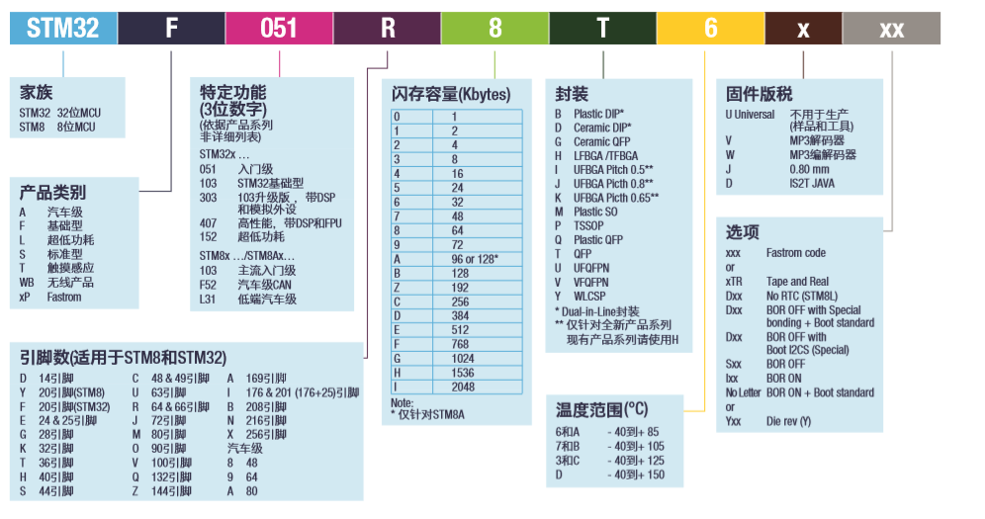
图1-1 STM32和STM8命名方法
（2）温度采集模块
在该款智能杯垫中，温度是该款杯垫的组建和显示，因此需要温度采集模块来采集智能杯垫的温度，可以通过检测使用者的饮水量定时提醒用户饮水。温度采集模块也是系统的重要组成部分，选择已经经过长期验证和使用的DS18B20温湿度传感器，该传感具有传输距离远、精度准确无误等优点，在很多中场合和背景下应用的很是广泛，功耗低和成本低使得它应用前景很好，适合本次设计的使用。
（3）液晶显示模块
选择显示器要考虑在满足最低要求的前提下，成本低和可靠性兼重也是要考虑的，相对于LED来讲LCD成本低且已得到了广泛的验证，同时LCD相较于12864、TFT（薄膜晶体管）液晶显示器而言，体积不仅小，而且功耗也相对较低，操作起来也十分的简单，不过相较于其他类型的液晶显示器，其显示的温度范围有些小，不过也可以满足日常的温度测量使用。
系统功能需要实现显示水杯重量和环境温度。水杯重量和环境温度差不多在20个字节内就可以显示完成，LCD可满足这个基本需求，实现也简单，是一种可靠的选择，驱动也很普遍，节省开发的工作量和时间，对于开发智能杯垫来讲是足够的。

1.2 系统设计框图
本次课题硬件设计采用STM32F103C8T6作为控制器，通过选用DS18B20采集水温，采用LCD1602显示水温，其系统框图如图1-2所示。
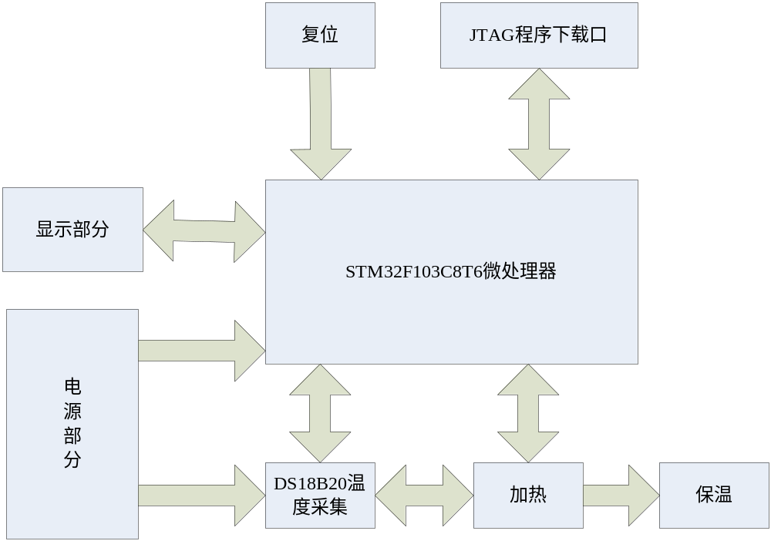

图1-2 系统框图

2.硬件设计
该智能杯垫采用STM32F103C8T6作为微控制器，采用DS18B20作为温度采集模块，同时由电源模块和LCD1602显示模块电路组成。硬件整体原理图如图2-1所示。微控制器 STM32F103C8T6控制着整个系统协调运作，STM32F103C8T6是一款高性能低功耗的芯片，被广泛加以在嵌入式设备的设计中加以采用，其硬件原理图如图2-2。
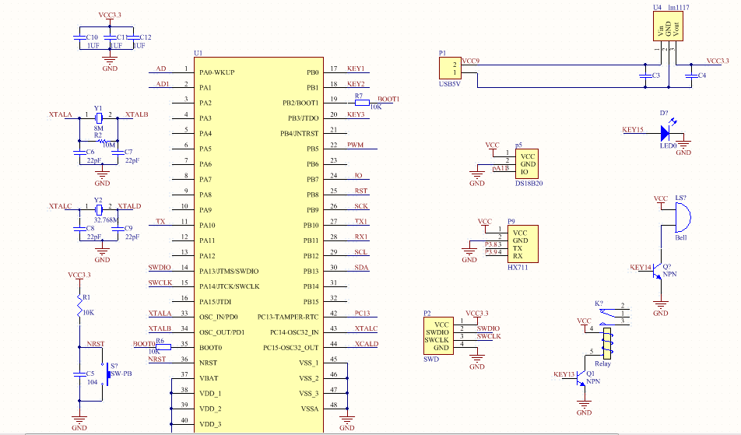
图2-1 硬件电路整体原理框图
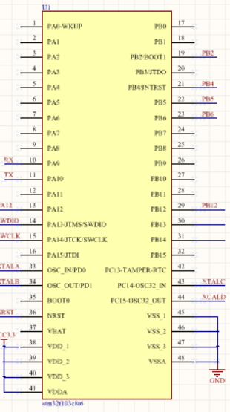
图2-2 微控制器电路图

2.1 微控制器模块
STM32F103C8T6是一款高性能低功耗的芯片，被广泛加以在嵌入式设备的设计中加以采用。其主要特点有：
- STM32F103C8T6具有可调频功能，以满足不同频率的需求。
- 工作电压范围是2.0V～3.6V。
3、提供晶振整合为独立时钟，提供计时功能。
4、引脚
VS S_1、2（35 引脚）、VS S_3（47 引脚）：接地
同时还具有如复位功能引脚、晶振输入引脚、模数转换引脚等，这些都为该STM32型控制器芯片提供了必备的功能，以满足硬件采集和调频模数转换数据显示的基本需要。
本次课题选用的STM32F103C8T6性能高而且功耗低，微控制器 STM32F103C8T6控制着整个系统协调运作。 STM32F103C8T6是一款高性能低功耗的芯片，特别是外设扩展较为丰富，十分适合开发本课题的智能杯垫，满足其成本和功耗的要求。
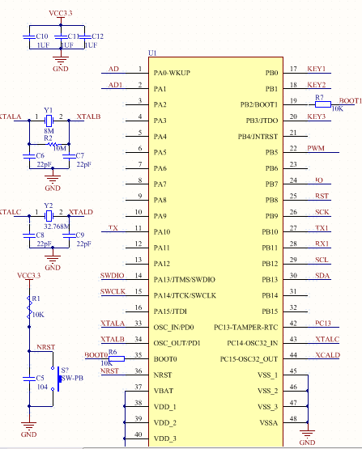
图2-3 微控制器MCU原理图
通过微控制器MCU原理图得出该MCU多大48个引脚，通过各个引脚接入相应的外围电路采集，可用于智能杯垫水温的监测与显示。

2.2 单片机最小系统
单片机的最小系统是指单片机最小可工作的电路，无需外设就可以启动运行。一般来说，单片机主要有电源、主控制器、时钟及复位等电路就可以使用。当然电源电路一般会有稳压电路来提供电源的稳定性，由晶振电路为单片机工作提供一个启动脉冲，通过简单的电阻电容组合就可以实现复位功能。
设计稳压电源模块原理图如下图2-4图所示：
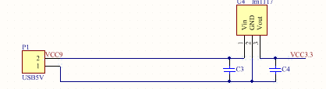
图2-4稳压电路图
2、晶振电路设计
其晶振电路原理图设计如下：
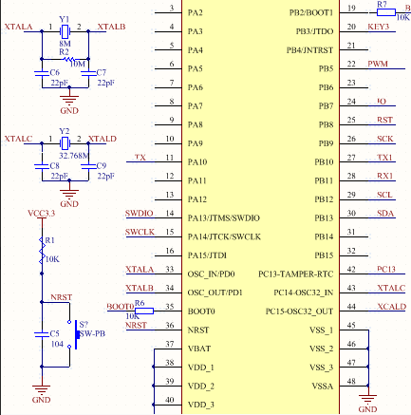
图2-5 晶振电路图
3、复位电路设计
复位就像我们的出厂设置恢复那样，将现在的状态恢复到起点状态，这个功能更是十分有用的，当监测温度出现温度不归零的情况时，可通过复位按钮，将智能杯垫的温度数据值设置为0，一般情况下单片机启动时也会自动复位的，不能的话则可以手动复位，此时单片机便可以工作了，也可以通过按动reset键实现单片机的强制复位。
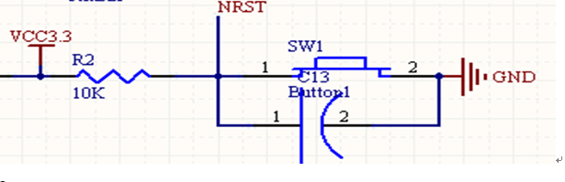
图2-6 复位电路图
将以上电路完成最基础的电路即为最小系统，也就是可运行的最小集合。如图2-7所示。
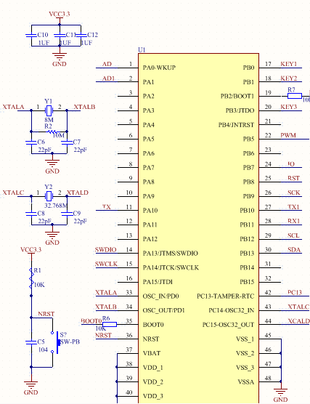
图2-7最小系统模块图

2.3 DS18B20温度采集模块
作为一款智能杯垫，其温度模块为整个系统的核心。温度模块的功能就是将水杯里的水温显示到LCD显示器上面，而且用户还可以随时随地的观察到水杯中水的温度的变化，十分的方便。考虑到成本以及实用性等诸多原因，本次设计采用了DS18B20温度传感器，不仅体积较小，而且反应迅速，功耗低，价格适中，适合本次设计使用。
DS18B20电路原理图如下：
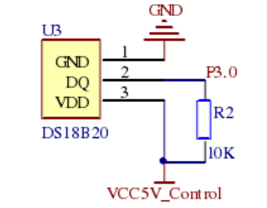
图2-8 DS18B20电路图

2.4 LCD1602显示模块
作为整个系统的核心，显示器模块可以说是至关重要的。它可以显示出杯中水的重量以及水的水温，为用户提供水杯中水的所有信息。因为曾经在一次单片机实验中使用过LCD显示器，所以本次设计也想到用LCD显示器。通过对比其他比如LED等显示器而言，LCD显示器的体积相对小，价格实惠，而且有过使用经验，最终选择了LCD1602显示器。LCD1602显示电路设计如图2-9所示。
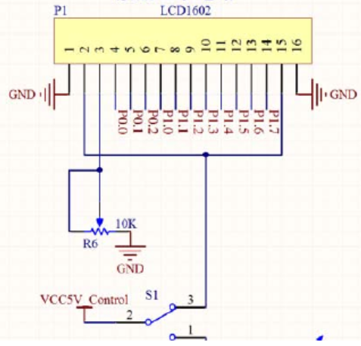
图2-9 LCD1602电路图

系统软件设计
为了实现硬件系统的功能，必须实现智能杯垫的软件设计，软件设计是相对于硬件而言的软件实现，硬件是将电路搭配起来，但如果没有软件硬件也无法开始工作，因此硬件完成后或进行中一般都会伴随着软件的设计与开发，对于硬件而言的软件一般都是通过keil软件来开发的，工具支持硬件的直接开发软件。设计的智能杯垫除了硬件上的软件外，还有一个APP来显示智能杯垫的温度数据，软件设计是基于两种工具而开发的，一种是基于硬件而言的keil软件，另一种是基于App而言的Android平台开发。具体如下：

3.1 keil软件
本文开发所用的控制器为STM32F103C8T6。该系统要求能够解决水温不适和水量监测等功能，处理速度要求高，能够实现水杯水量的定期提醒和检测，考虑到成本，最后选择了价格便宜且功耗低的STM32F103C8T6作为单片机控制器使用。因keil软件支持STM32芯片的开发同时简单易学，还可以直接将开发的程序灌装到硬件中，因此，选择使用keil软件来进行软件设计。

3.2 Android技术
Android是基于Linux而开发的由谷歌开发维护的一种开源的智能手机操作系统。Android因其开源性收到了智能手机厂商的广泛使用，是除IOS、WP之外的重要的移动操作系统，不过另外两种操作系统是封闭的，因此无法得到多数移动手机厂商的使用，不过因其封闭性其性能，特别是内存清理比Android都要好一些，特别是IOS系统，而开源是其得到广泛应用的重要条件。
Android系统采用层次化的设计方式来说设计，包括应用层、应用框架层、类库和运行时库层以及内核驱动层。内核驱动层是基础，为类库和运行时库层提供驱动，驱动程序是系统的基础，没有驱动无法使用该系统，是系统的根基。类库和运行时库层为更上一层的应用框架层提供一些接口，类库提供的应用程序的基础可被运动的有些库和接口，提供编译成硬件可识别的部分；应用框架层是系统开始上层应用的一些框架，为系统的应用实现提供一些支撑，所谓的框架就是封装了对接口进行封装的界面应用，上层应用可直接通过调用框架实现应用界面；应用层就是我们常说的各类APP软件，这一层都是基于下层的应用框架来开发的，直至再下层的类库、运行时库及内核驱动层，为上层应用提供最基础的运行必须。
Android框架如图3-1所示：
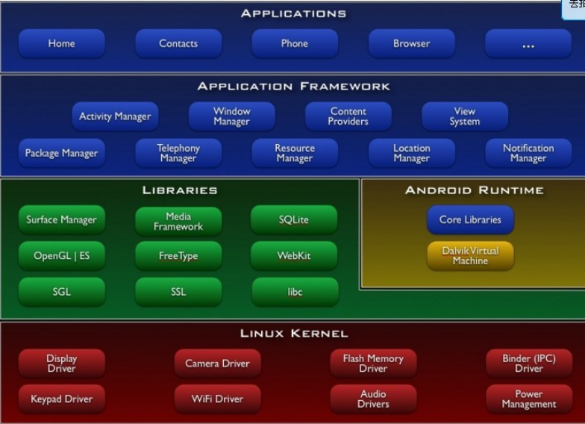
图 3-1 Android架构图

3.3 软件整体设计
软件程序整体设计框图如下图3-2所示。
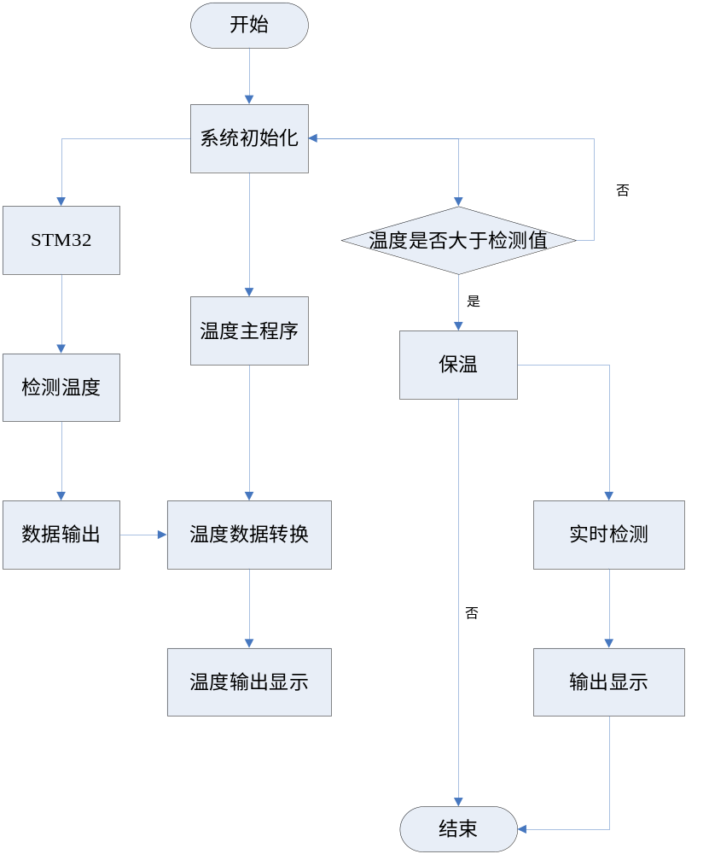
图3-2 软件整体设计框图
系统初始化完成后便开始检测水温，经过AD转换将数据输出，并且将采集到的温度与设定的数值实时做比较，如果超过定值，则进入保温状态，否则需要加热至定值。定值的设置一般为个人喝水的舒适温度，根据每个人喝水温度的不同而设置的数值也是不一样的，该设计的智能杯垫具有自动保温是一个创新的方法，避免了高温喝水或水凉造成身体不适的情况发生。
主程序实现代码如下：

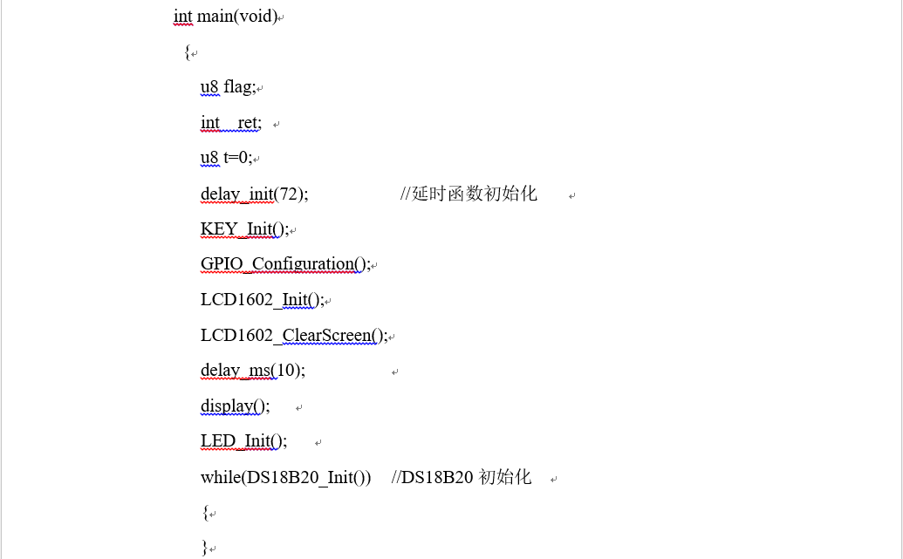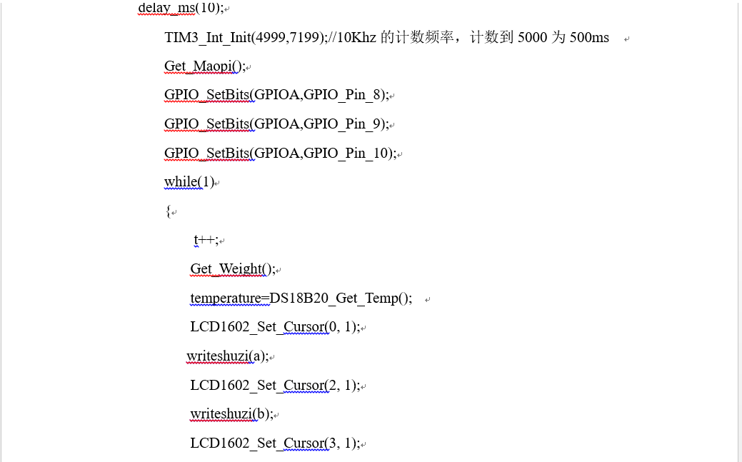
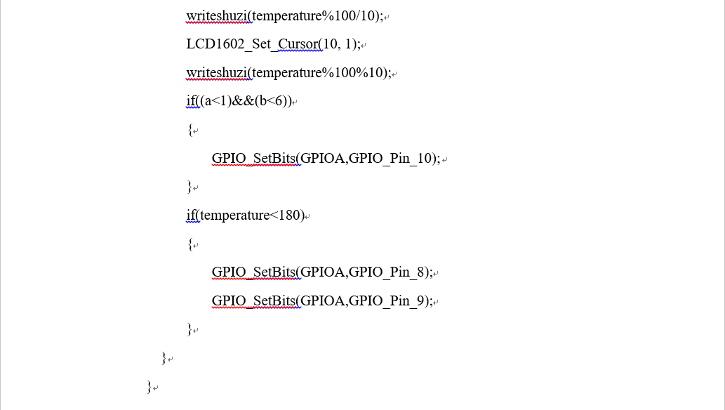

3.4 温度采集程序设计
STM32与DS18B20整个通信步骤过程如下：
- 温度传感器从通电开始就处于启动状态并时刻检测来自单片机发送的信号，单片机无发送信号的情况下，温度传感器待检测状态，一旦接收到来自于单片机的信号，则实现电平的转换，同时回传给单片机待接收；
- 单片机收到回传的信号后，电平也会发生相应的变化，温度高则将电平上升为高电平，此时触发保温，待到达恒定的设定温度时，则电平发生变化为低电平，同时获取到温度的数据。
（3）DS18B20按照数据发送规则分批次开始向STM32发送40位数据，高低电平分别用数据0和1来表示。
（4）STM32单片机接收到温度传感器发送的相关数据后，交由单片机来处理，通过电平的转换来完成温度传感器与单片机之间的一次完整通讯过程。
整个读取流程如下所示：
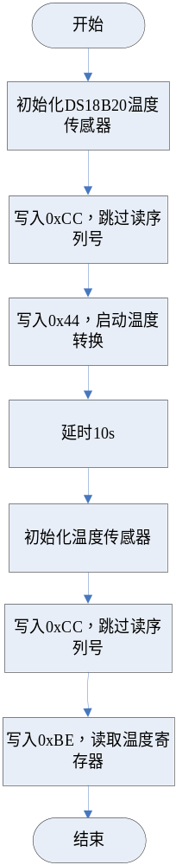
图3-3 温度采集程序设计框图

3.5 Android应用程序设计
Android应用程序界面如下图3-3所示。
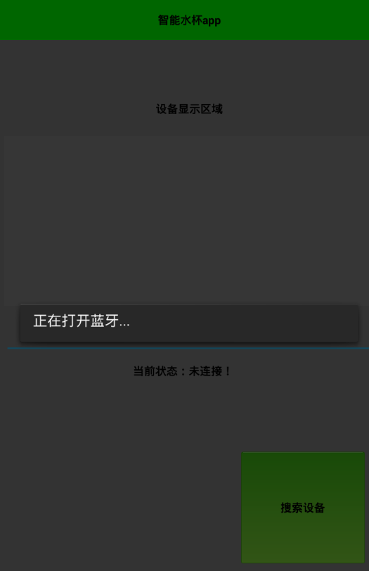
图3-3 android应用程序界面图

4. 结束语
如今很多人都不注重饮水健康问题，需要通过一定的智能化设备来为用户提供智能饮水的需要，可提醒用户及时饮水。智能杯垫就巧妙的解决了这一问题，该杯垫可通过检测使用者的饮水量定时提醒用户饮水，如果水温凉了，可自动加热至适合饮用的问题，长期使用也可以让使用者不会因为缺水而引发疾病。综上所述，本文章完成了以下工作：
（1）在进行了学校，公司等地点的大量问卷调查，根据当前上班族喝水过程中存在的问题，提出了系统总体设计方案以及智能杯垫要达到的具体技术指标。
（2）完成了元器件的选型，并设计了系统设计的框图，为系统软硬件设计提供了思路。
（3）硬件设计包括控制器设计、温度采集模块和显示模块的设计，这些是智能杯垫的基础且必备的部分。软件用C语言在Keil 5平台上编程实现了上位机，上位机可以实时显示智能杯垫水温情况。
（4）智能杯垫可以检测水温和质量，提醒用户及时饮水，满足大部分上班族的饮水需求，使用起来简单便捷，帮助用户解决饮水问题。

致谢
时光飞逝，日月如梭，转眼间我们已经大四，即将毕业，迈入社会的步伐。回想大学的点点滴滴，所有的事情还历历在目，经过这次的论文编写以及对毕业设计的制作，使我明白了很多的人生道理，也学到了很多的知识。
首先我要感谢我的导师张老师，在进行开题报告期间我的题目有一些问题，在和导师进行不断的沟通后，对开题报告进行一系列的修改，审核通过。在制作毕业设计期间，我遇到过许多的专业问题和瓶颈，是导师的细心的讲解使我解决了许多问题，在论文方面，是张老师的一次次审阅与建议，使我明白了论文的方方面面的不足，进而及时的进行修改。
其次我要感谢我大学期间的老师与同学们，是我的大学老师教会了我众多的计算机语言，教会了我单片机等硬件方面的专业知识。如果我没有四年的计算机方面的专业知识，我不可能做出本次的智能杯垫设备。四年的点点滴滴，离不开同学们对我的帮助，我们在一起努力学习，互帮互助，不仅学到了许多的计算机方面的知识，而且还收获了珍贵的友谊，我相信这些都是大学的收获。
我的班主任孟老师经常教育我们将来要做一个对社会有帮助的人，在制作 毕业设计的期间，我发现对计算机方面的兴趣越来越深，我也希望以后可以在计算机领域有一些更深入的研究，不负学院与老师对我们的期望，争取在计算机行业取得不菲的成功。

参考文献
      - 刘波文.ARM Cortex-M3应用开发实例详解[M].北京：电子工业出版社，2011.
      - 刘军.例说STM32[M].北京：北京航空航天大学出版社，2011.
      - 李想. STM32从入门到精通. 北京：电子工业出版社，2013.
      - 刘波文.ARM Cortex-M3应用开发实例详解[M].北京：电子工业出版社，2011.
      - 廖惜春. 模拟电子技术基础[M]. 武汉 华中科技大学出版社 2014.
      - 陈德益.基于嵌入式单片机的电机控制系统设计[J].计算机仿真，2010(01)：359-362.
      - 王永虹，徐炜，郝立平.STM32序列ARM Cortex-M3微控制器原理与实践[M].北京：北京航空航天大学出版社，2014.
      - 李亚儒.基于STM32的无线语音传输系统[D].北京：北京邮电大学，2013.
      - 王素珍，吕佩举.基于ISP器件的ISD序列SPI串口通信接口的设计[J].微电子学与计算机，2015，22（8）：100-103.
      - 凌灵，尉宇，王涛等.智能直流无刷风扇系统温度及湿度模块设计[J].计算机与数字工程，2009(4)：155-157
      - 刘军.例说STM32[M].北京：北京航空航天大学出版社，2011.
      - 王乐.Android应用程序开发宝典[M].北京：清华大学出版社，2016.
      - 李骏，陈小玉.Android 驱动开发与移植实战详解[M].北京：人民邮电出版社，2015
      - 金文虎.基于Android 的立体视频传输协议和服务器的设计与实现[D].天津大学，2015
      - 李刚.疯狂Android 讲义[M]. 北京：电子工业出版社，2016
      - 余成锋，李代平，毛永华. Android3.0 内存管理机制分析[J].计算机应用与软件，2016（8）:55-80
      - 卢娜. 基于Android 平台的手机桌面资讯系统的设计与实现[D]. 西安电子科技大学，2015.
      - 杨云君. Android 的设计与实现[M]. 北京：机械工业出版社，2015
      - 柯元旦. Android 内核剖析[M]. 北京：电子工业出版社，2015

Design and Implementation of Intelligent Cup Pad Based on STM32
Computer and Information Engineering College 2014Cloud computing. TianYule 20141105079
Directed by Mi Zeng lecturer
Abstract With the development of embedded technology, all kinds of devices based on embedded technology have developed rapidly. Especially, household appliances have been added to the intelligent brain, and a variety of intelligent devices have emerged. The intelligent cuppad designed in this paper is one of the embedded devices, which is mainly used to solve the daily drinking water problem. The hardware development software KEIL5 uses DS18B20 temperature sensor for measurement. At the same time, the design adds 1602 LCD module to display water temperature and water volume, realizes real-time display of the current water temperature and provides heating function, and provides help for users to drink water. At the same time, the application program based on Android is designed. The temperature of the smart cuppad is displayed on app through Bluetooth technology, which is more intuitive.
Keywords MCU；STM32；Design；DS18B20;Android

